DOKUMENTASI UAS FRAMEWORK PROGRAMMING

- CLONE REPOSITORI
Clone repository menggunakan command :
git clone https://github.com/anasfajar-pratama/latihanlaravel

- CHECKOUT BRANCH
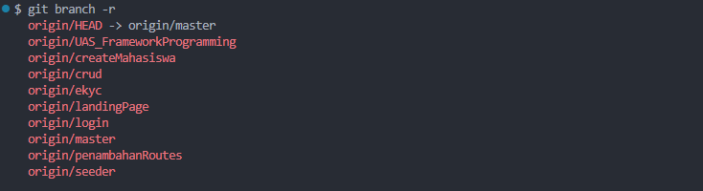
Setelah clone repositori, langkah selanjutnya adalah beralih ke branch yang ditentukan yaitu UAS_FrameworkProgramming. Gunakan perintah seperti pada gambar dibawah untuk mengetahui branch yang ada.
Lalu kita berpindah ke branch tujuan menggunakan perintah :
Git checkout UAS_ FrameworkProgramming
Sehingga tampilan pada git bash menjadi seperti ini :
- INSTALL PACKAGE/DEPENDENCY
Penginstallan paket dilakukan 2x, yang pertama paket untuk Laravel dan yang kedua paket untuk running FE TailwindCSS.
Command untuk menginstall paket pada Laravel :
composer install
Command untuk menginstall paket FE TailwindCSS :
npm install / npm i

- SETTING ENVIRONMENT
Setelah tahap instalasi selesai, maka selanjutnya adalah mengatur environment Laravel. Berikut adalah environment yang sudah di setting :
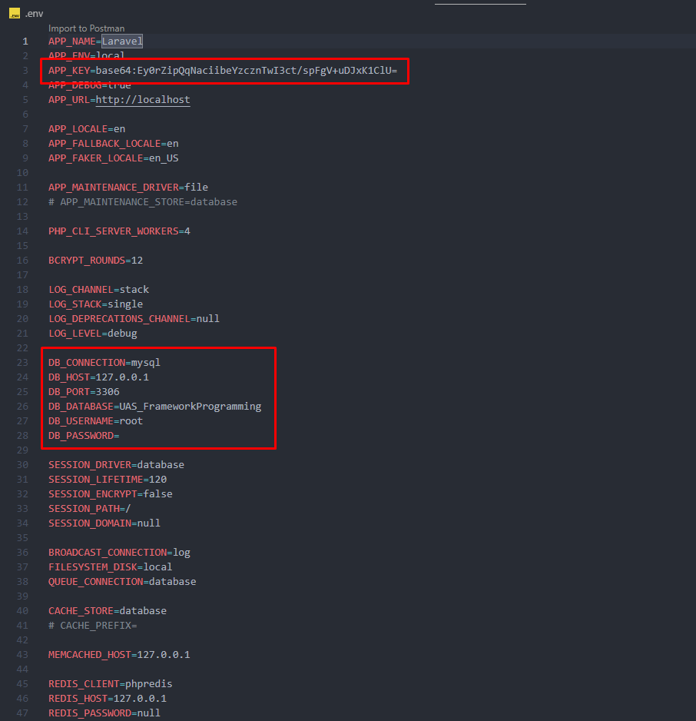
Yang pertama dibuat Adalah APP_KEY, bisa kita dapatkan dengan menjalankan command :
php artisan key:generate

Kemudian atur koneksi DB menjadi mysql, default Laravel itu sqlite. Sesuaikan nama DB nya.

- MIGRATE DATABASE
Migrasi DB dilakukan dengan command seperti pada gambar di bawah :
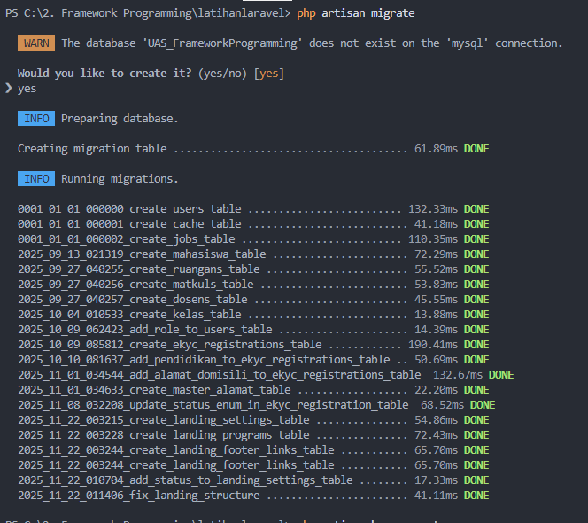

Berhubung ini adalah project yang sedang berjalan pada setiap pertemuan, maka banyak database/migration yang sudah dibuat pada pertemuan sebelumnya.

- RUNNING PROJECT
Setelah melakukan migration, kita bisa menjalankan project nya dengan command seperti pada gambar di bawah :
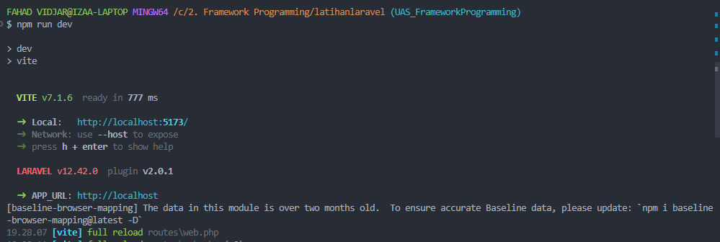
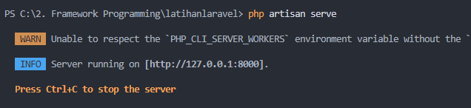

Keduanya memiliki fungsi yang berbeda, pada gambar pertama, command tersebut untuk menjalankan Laravel. Pada gambar kedua, command tersebut untuk menjalankan FE TailwindCSS.

- BUAT MIGRASI BARU
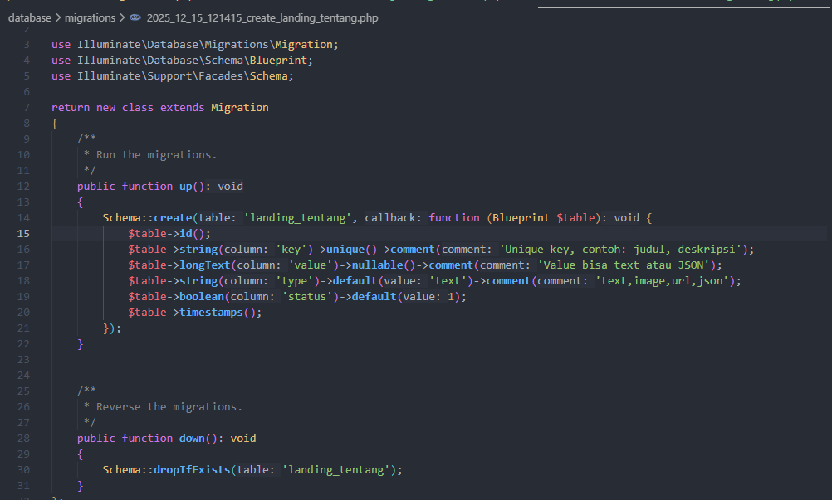
Migrasi ini dibuat sebagaimana yang sudah di intruksikan dalam soal. Skema tabelnya sama dengan tabel landing_setting.

- BUAT CONTROLLER & MODEL
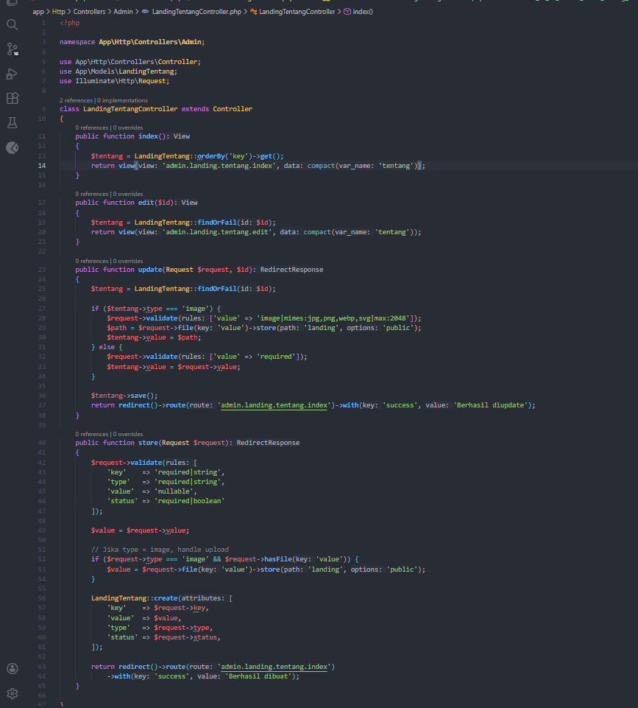
Setelah melakukan migrasi, Langkah berikutnya adalah membuat controller dan model, berikut dibawah ini adalah kode dari controller dan model :

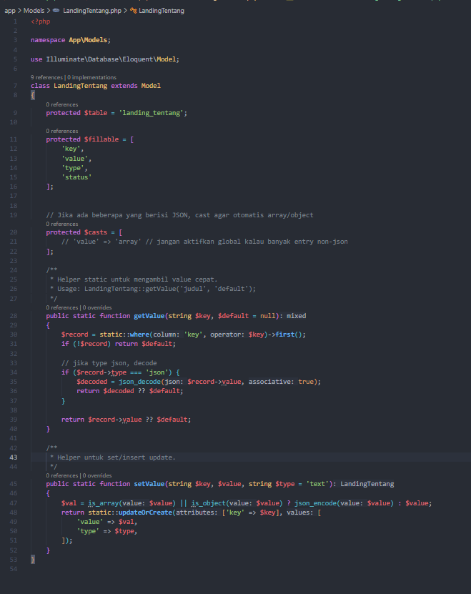

- BUAT HALAMAN KELOLA TENTANG
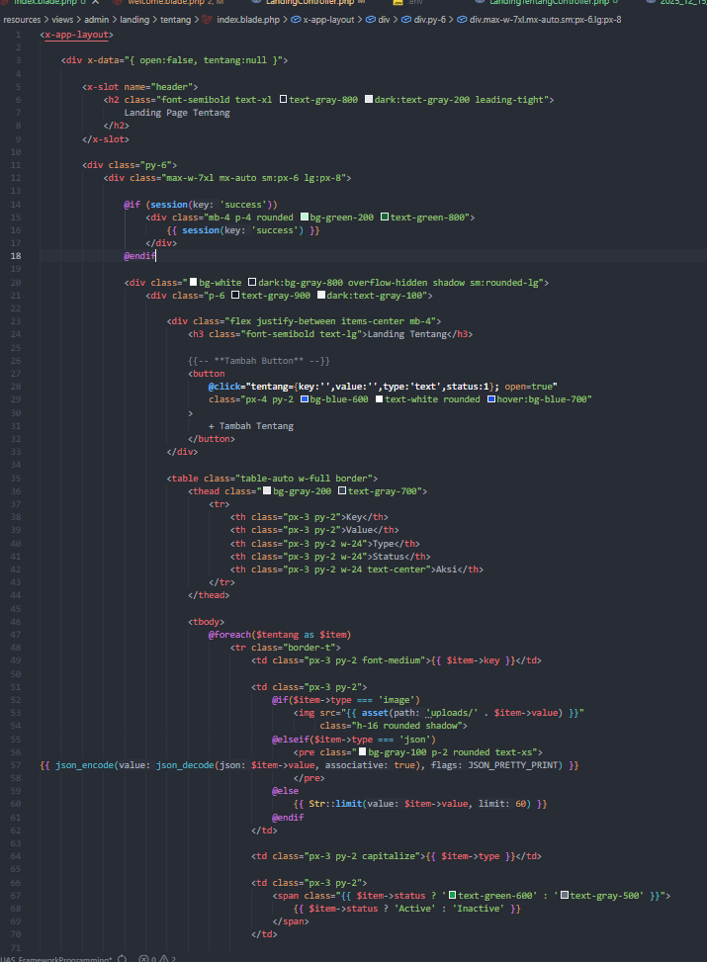

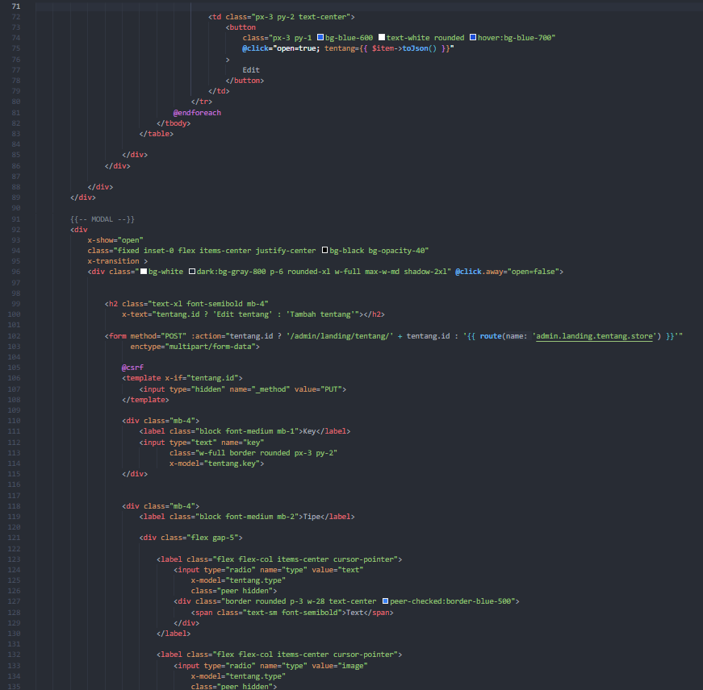

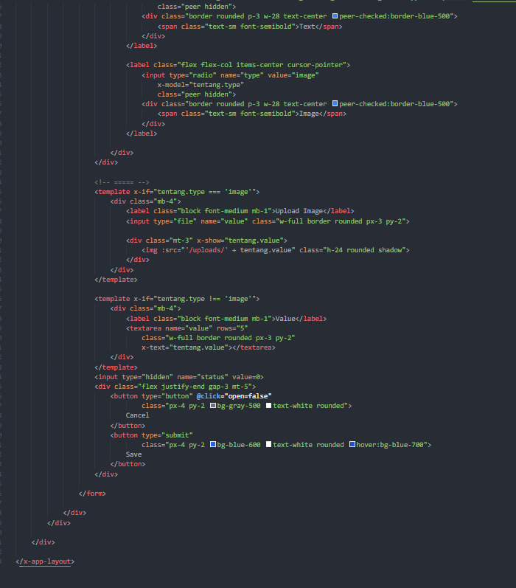
- PENYESUAIAN CONTROLLER & SEEDER
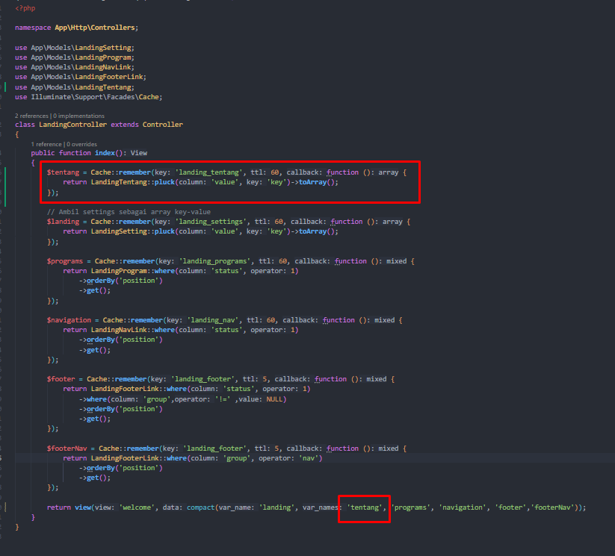
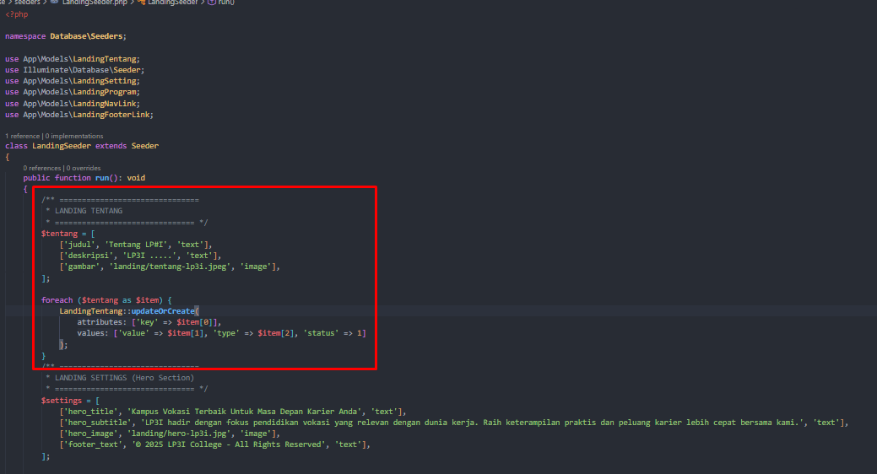
Penyesuaian yang dilakukan pada file LandingController berfungsi untuk mengambil data dari tabel landing_tentang dan kemudian dikirimkan ke halaman welcome.
Seeder ditambahkan agar mempermudah saat pengetesan.

- PENYESUAIAN HALAMAN WELCOME, SIDEBAR, DAN ROUTE
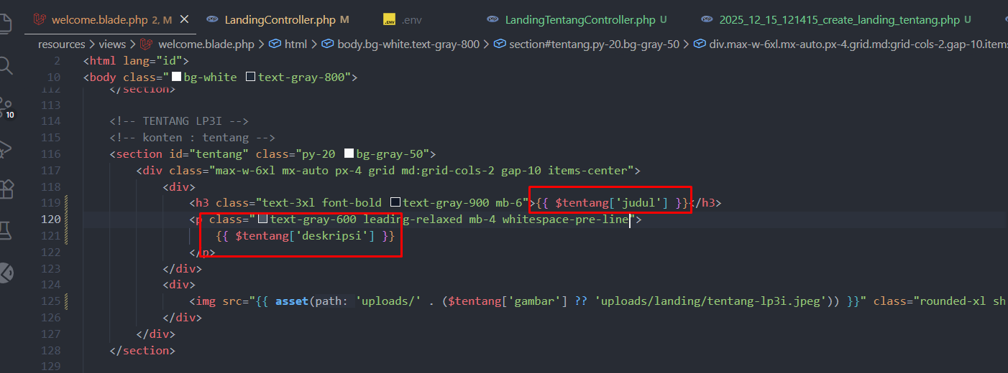
Data judul, deskripsi, dan gambar didapat dari hasil penyesuaian controller pada step 10.

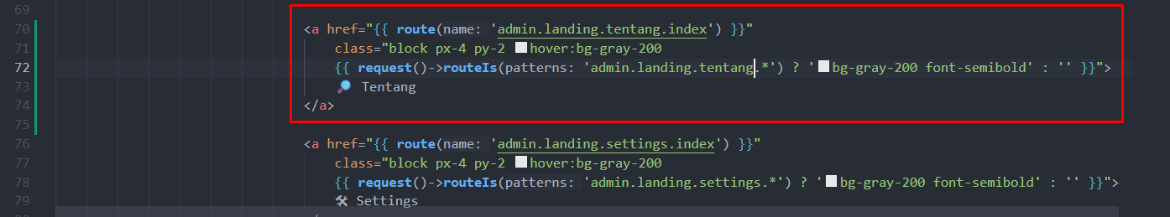
Penyesuaian sidebar ini bertujuan untuk memunculkan navigasi ke halaman Kelola tentang.
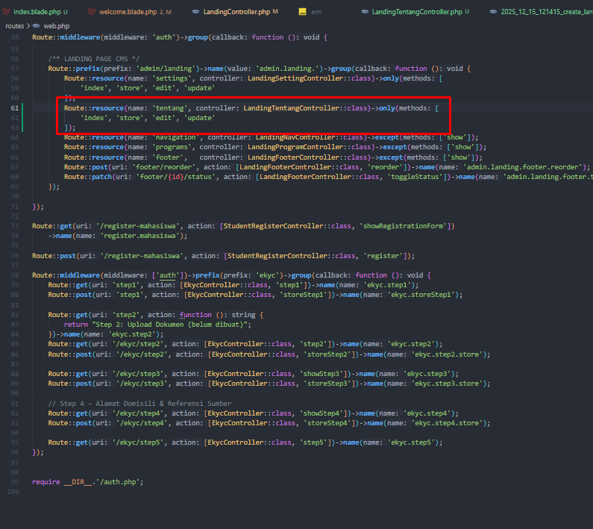
Route baru ditambahkan pada prefix admin/landing. Route ini bertujuan untuk menampilkan halaman Kelola tentang.

- SCREENSHOT UI

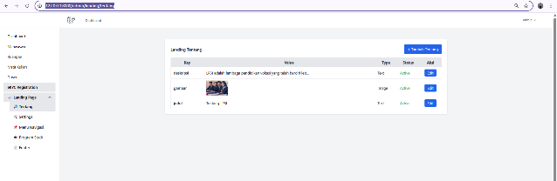 | 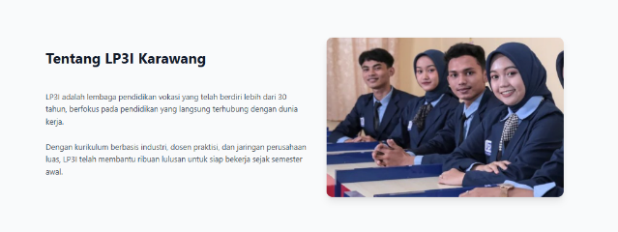
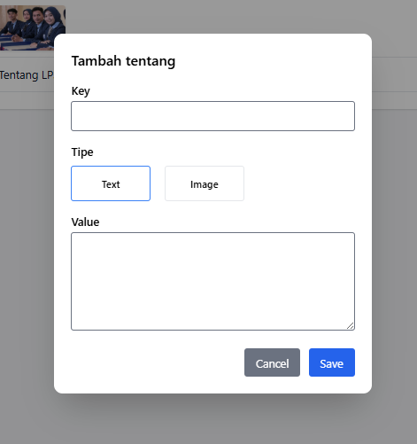 | 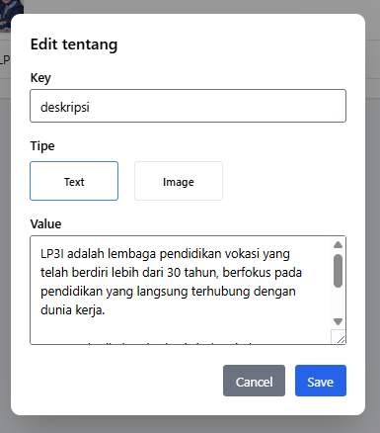
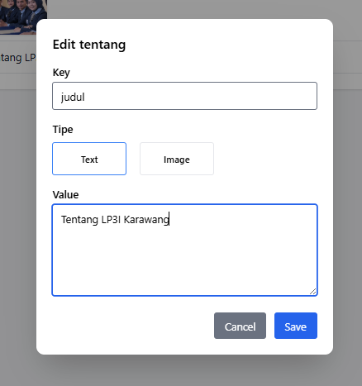

- QA/Testing
No | Area | Item Check | Deskripsi | Status
1 | Landing Page | Konten - Tentang (Judul) | Judul diambil dari tabel tentang dengan key : judul | Sesuai
2 | Landing Page | Konten - Tentang (Deskripsi) | Deskripsi diambil dari tabel tentang dengan key : deskripsi | Sesuai
3 | Landing Page | Konten - Tentang (Gambar) | Gambar diambil dari tabel tentang dengan key : gambar | Sesuai
4 | Menu Admin | Kelola Tentang - Tabel kelola Konten | Menampilkan semua data konten tentang yang diambil dari DB | Sesuai
5 | Menu Admin | Kelola Tentang - Menu Ubah Konten | Membuat button ubah dan form ubah konten | Sesuai
6 | Menu Admin | Kelola Tentang - Fungsi Perubahan Konten | Membuat button simpan dan menyimpan hasil ubah ke DB | Sesuai

